Измельчитель веток прицепной DR RAPID-FEED 30.00 Pro-XL

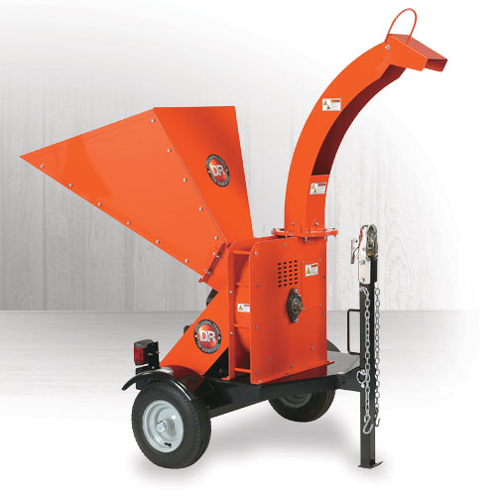
Технические характеристики:

Максимальный размер измельчаемых веток, мм | До 140
Двигатель | Бензин, 18 л.с., Briggs & Stratton
Запуск | электрический
Окно подачи для веток, мм | 635х838
Гарантия на двигатель | 3 года
Максимальная скорость передвижения, км/ч | До 72
Вес, кг | 222,7
Количество цилиндров двигателя | 2
Топливный фильтр | Есть
Диаметр диска, мм | 508
Толщина диска, мм | 19
Вес диска, кг | 35
Масляный фильтр | Есть
Габаритные размеры, мм | 1473х1232х1473

